|  |  |  |  |
| --- | --- | --- | --- |
|  | **Tugas 2**  **Pemrograman Jaringan (CSH4V3)**  **------------------------------ Semester Genap 2018 - 2019**  **Dosen: Aulia Arif Wardana, S.Kom., M.T. (UIW)** | | |
| ***Berdo’alah sebelum mengerjakan. Dilarang berbuat curang.***  ***Tugas ini untuk mengukur kemampuan anda, jadi kerjakan dengan sepenuh hati.***  ***Selamat belajar, semoga sukses !*** | | | |
| **Nama Mahasiswa:**  **……………………………..................................................** | | **NIM:**  **…………………….............................** | **Nilai:**  **……………………** |

**Siapkan tools berikut sebelum mengerjakan:**



1. Go Programming Language (https://golang.org/dl/).

2. Visual Studio Code (https://code.visualstudio.com/) atau LiteIDE (https://github.com/visualfc/liteide).

3. Disarankan untuk menggunakan linux dengan distro fedora (https://getfedora.org/id/workstation/).

4. Buatlah git repository pada https://github.com/ kemudian push semua kode dan hasil laporan anda ke dalam repository github yang sudah anda buat. Kumpulkan link repository github tersebut sebagai tanda bahwa anda mengerjakan tugas modul ini.

5. Buatlah Virtual Machine (VM) dengan virtualbox (https:/[/www.virtualbox.org/wiki/Downloads](http://www.virtualbox.org/wiki/Downloads)). Gunakan operating system Centos (https:/[/www.centos.org/](http://www.centos.org/)) pada VM tersebut. VM yang sudah anda buat akan digunakan sebagai server FTP.

**Soal No 1 (Host Lookup)**

Jalankan program diatas (go run ResolveIP.go [www.google.com](http://www.google.com)), apakah outputnya (berikan printscreen) dan jelaskan cara kerjanya menggunakan diagram FSM!

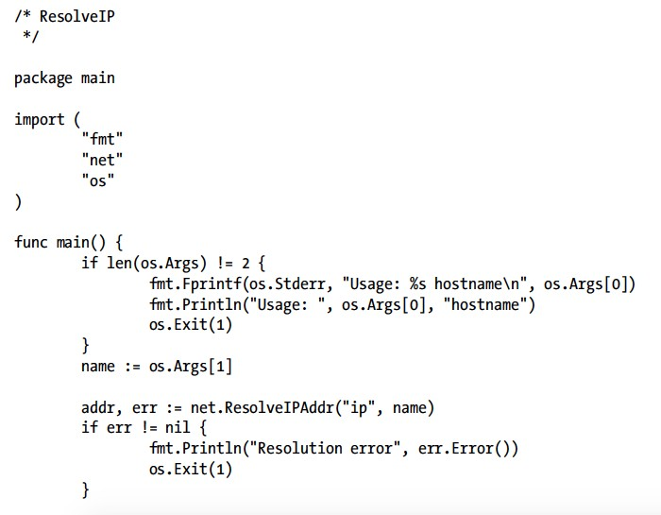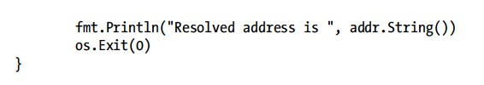

Jawaban:



Err==nil / addr

Err!= nil / os.Exit(1)

[www.google.com](http://www.google.com) / name:=os.Args[1]

**Soal No 2 (Service Lookup)**

Jalankan pr rintscreen)

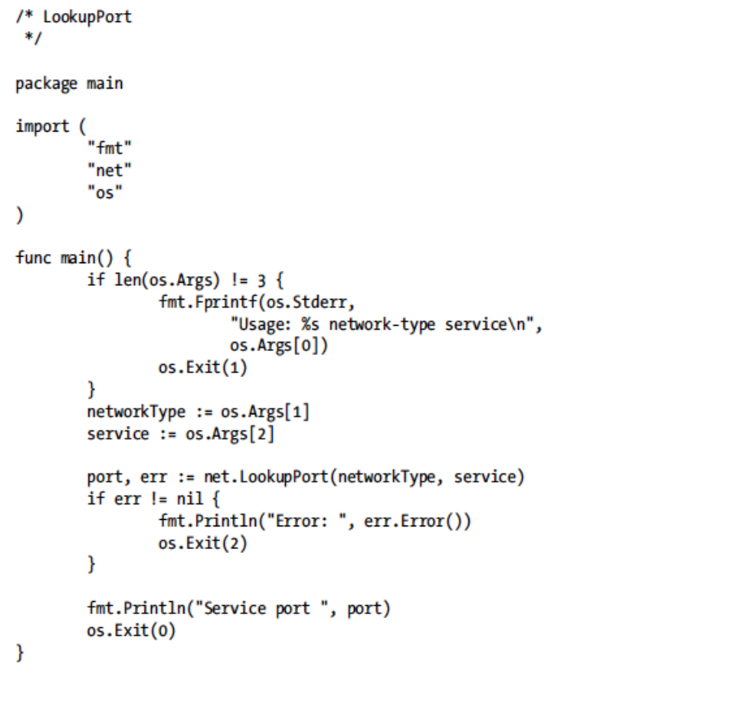

dan jelaskan cara kerjanya menggunakan diagram FSM!

ogram diatas (go run LookupPort.go tcp telnet), apakah outputnya (berikan p

Jawaban:



Args[1], Args[2] / Network type, service

Network type, service / port

**Soal No 3 (TCP Client)**

Jalankan program diatas (go run GetHeadInfo.go [http://www.google.com:8](http://www.google.com:80)0), apakah outputnya

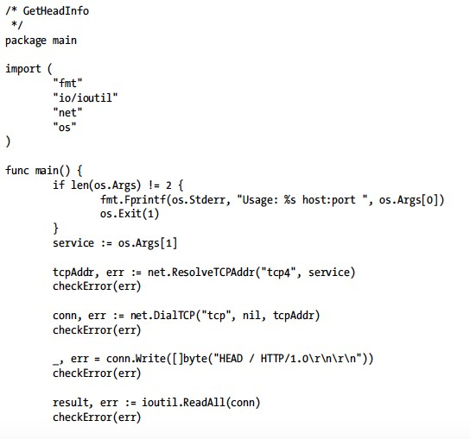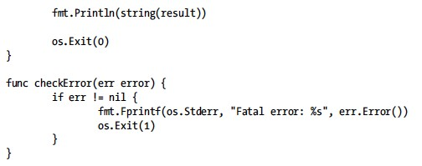

(berikan printscreen) dan jelaskan cara kerjanya menggunakan diagram FSM!

Jawaban:

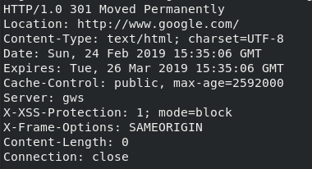

Args[1] / Service

Head HTTP / result

Tcp addr / “tcp”,nil, tcpaddr

**Soal No 4 (Raw Sockets and the IPConn Type)**

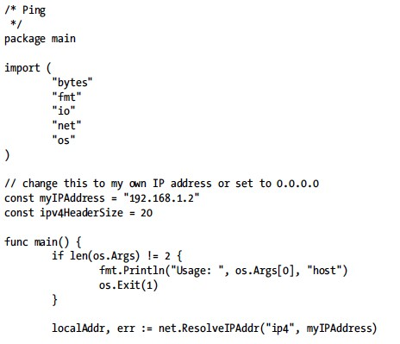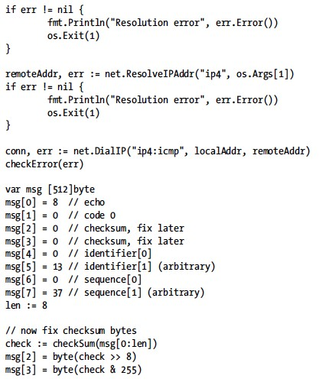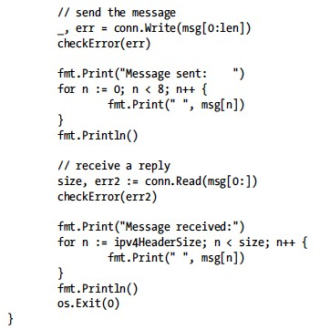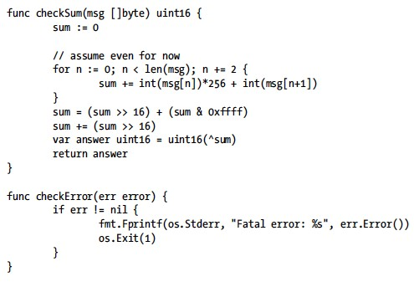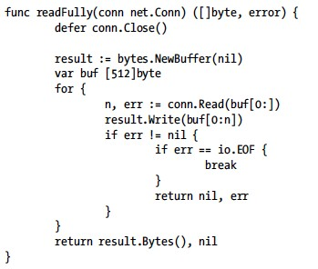

Jalankan program diatas, apakah outputnya (berikan printscreen) dan jelaskan cara kerjanya!

Jawaban:



Pertama mancari IP dari local dan inputan

Tidak menemukan cara agar bisa dijalankan di centos

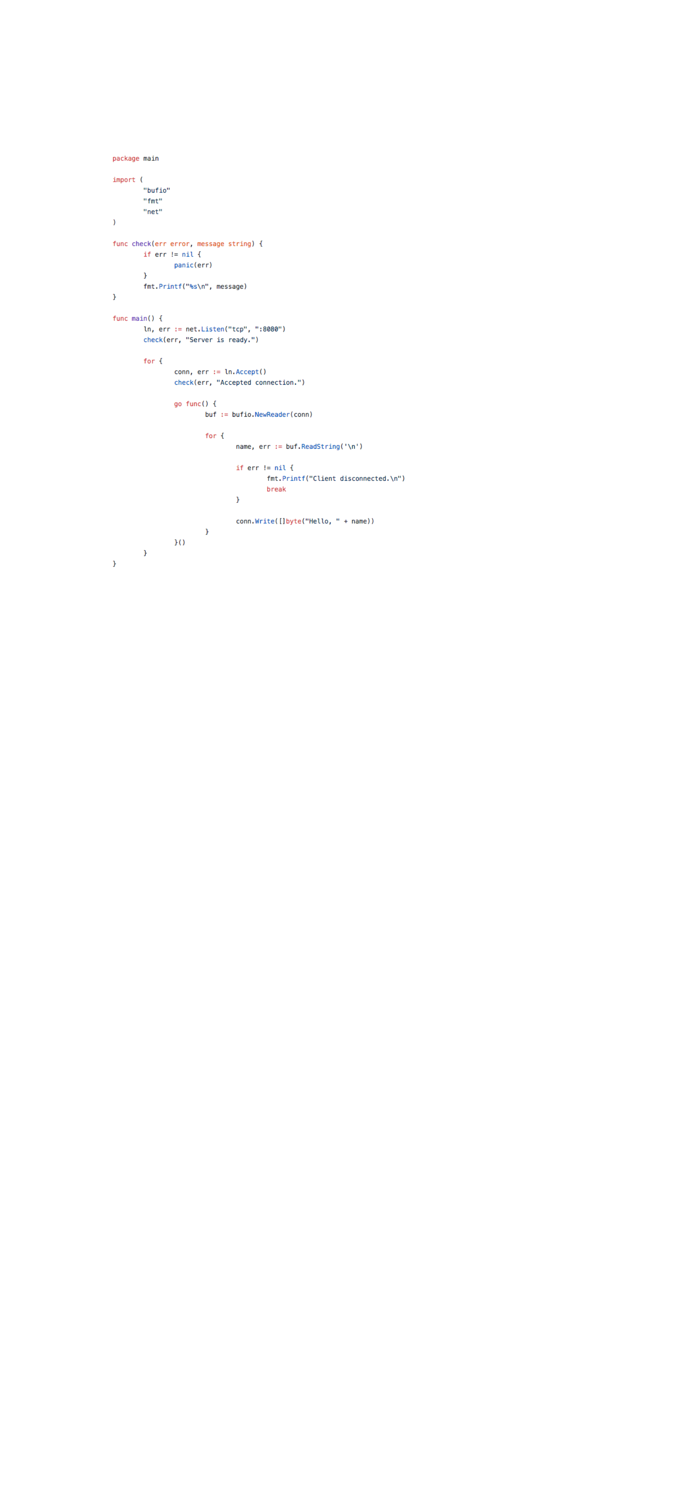

Nama: NIM: Nilai:

**Soal No 5 (Multi-Threaded Server)**

Jalankan program diatas di dalam virtual box yang sudah anda buat, kemudian lakukan telnet ke port

8080 dalam jumlah yang banyak secara bersamaan, apakah outputnya (berikan printscreen) dan

jelaskan cara kerjanya! Jawaban:

Tugas – Pemrograman Jaringan – Genap 2018/2019 Halaman **8** dari

**10**

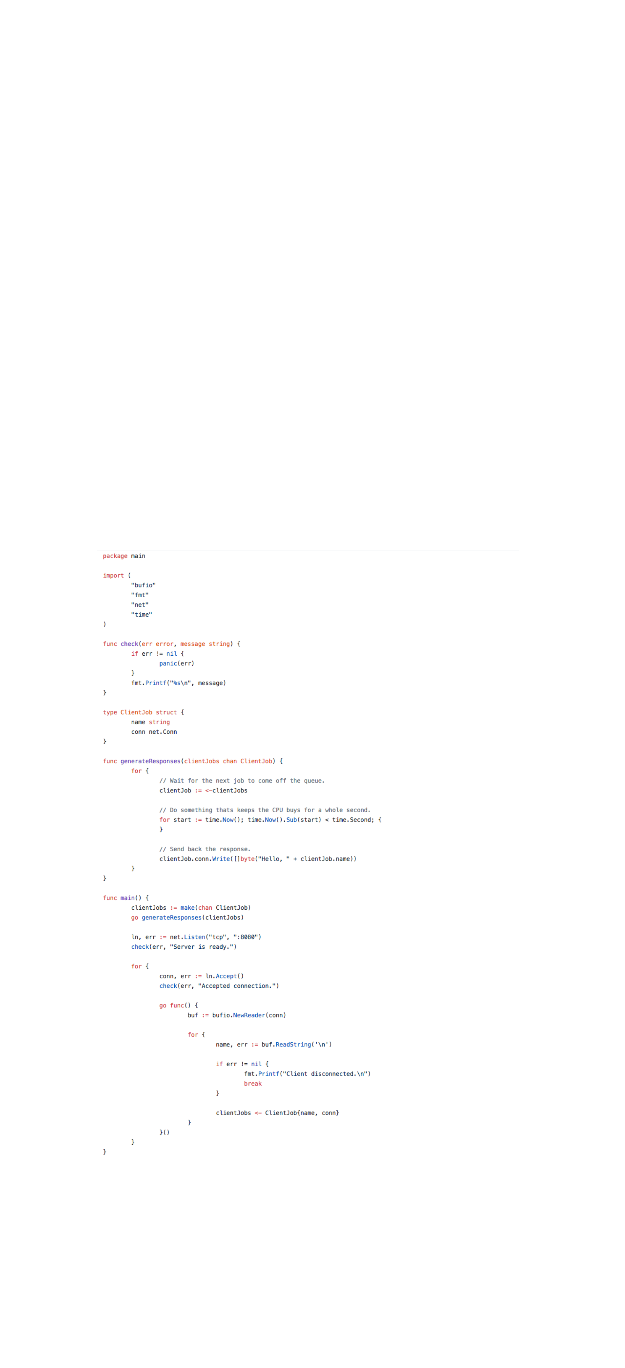

Nama: NIM: Nilai:

**Soal No 6 (Multi-Threaded Server)**

Tugas – Pemrograman Jaringan – Genap 2018/2019 Halaman **9** dari

**10**

Nama: NIM: Nilai:

Jalankan program diatas di dalam virtual box yang sudah anda buat, kemudian lakukan telnet ke port

8080 dalam jumlah yang banyak secara bersamaan, apakah outputnya (berikan printscreen) dan jelaskan cara kerjanya!

Jawaban:

Tidak menemukan cara agar bisa dijalankan di centos

Tugas – Pemrograman Jaringan – Genap 2018/2019 Halaman **10** dari

**10**